Как подать заявление о назначении пенсии по старости в личном кабинете на сайте Пенсионного фонда России

Шаг 1. Зайдите на сайт Пенсионного фонда России www.pfr.gov.ru.
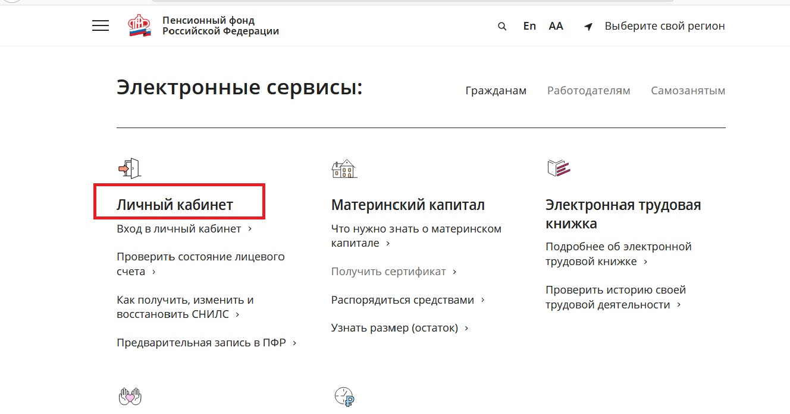
В разделе «Электронные сервисы» выберете «Вход в личный кабинет» и войдите, используя логин и пароль от Портала госуслуг.

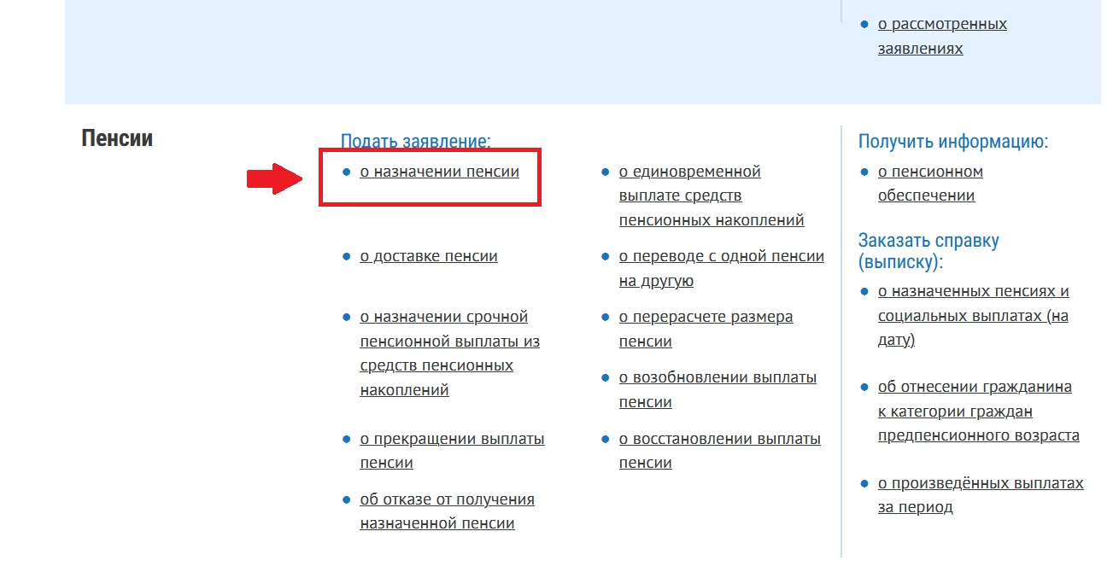
Шаг 2. В разделе «Пенсии» выберите «Подать заявление о назначении пенсии»
Шаг 3. Укажите территориальный орган ПФР по месту жительства или месту фактического проживания (например, регион - Тюменская область, район - г. Тюмень: автоматически появляется - УПФР в г Тюмени Тюменской области
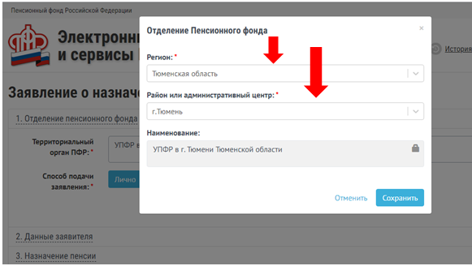
Далее укажите способ подачи заявления: «Лично» или «Через представителя». Нажмите кнопку «Следующий шаг».
Проверяем персональные данные заявителя (в случае, если Вы - представитель, данные заявителя, а также реквизиты документа, подтверждающего полномочия представителя, необходимо занести вручную), при необходимости - заполняем отсутствующую информацию. Если все верно, нажмите «Следующий шаг».
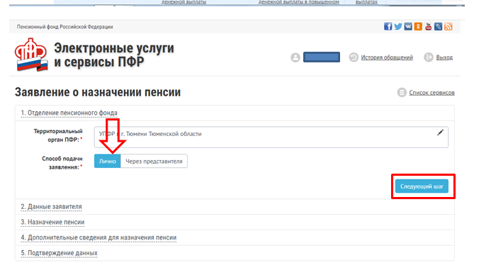
Шаг 4. Выбираем вид пенсии: «страховая пенсия – по старости»
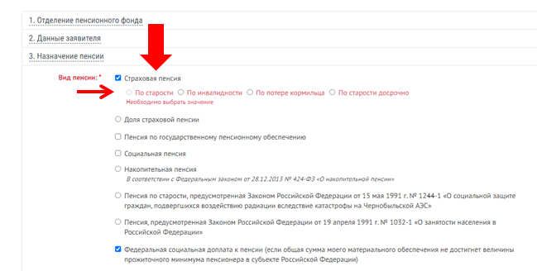

Шаг 5. Проставляем соответствующую отметку о согласии/несогласии на назначение пенсии по сведениям индивидуального лицевого счета (ИЛС). Нажмите кнопку «Следующий шаг».
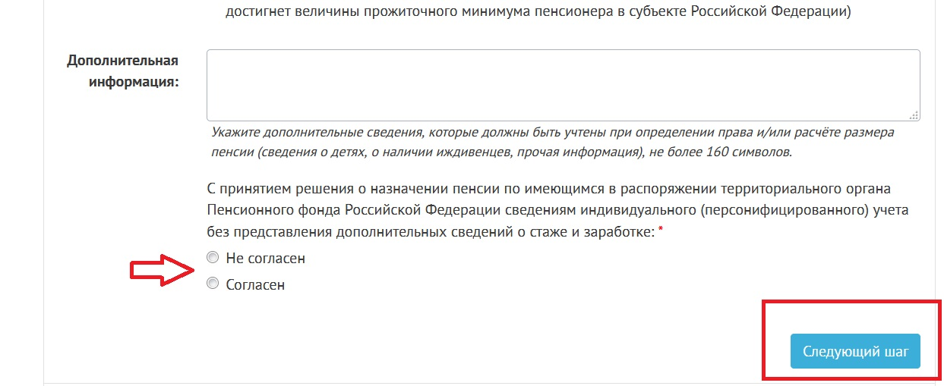
*При необходимости сведения ИЛС можно проверить здесь же в личном кабинете. Для этого в разделе «Индивидуальный лицевой счет» закажите справку о состоянии ИЛС. Ознакомиться с готовым документом можно в разделе «История обращений».

Шаг 6. Заполняем дополнительные сведения о заявителе (делаем отметку):
- факт работы (работаю/не работаю)
- сведения о наличии иждивенцев (необходимое количество выбрать в всплывающем окне)
- сведения о детях (необходимо заполнить вручную)
- сведения о военной службе
- получение пенсии от иных ведомств/государств
- сведения о лицах, за которыми осуществлялся уход (в случае осуществления, заполняется вручную)
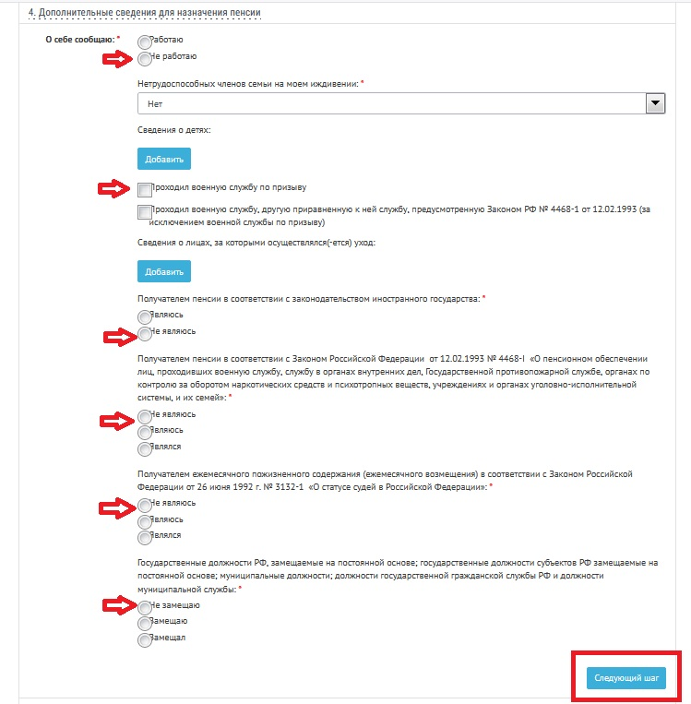
- информация о прохождении государственной службы.
Нажмите кнопку «Следующий шаг».

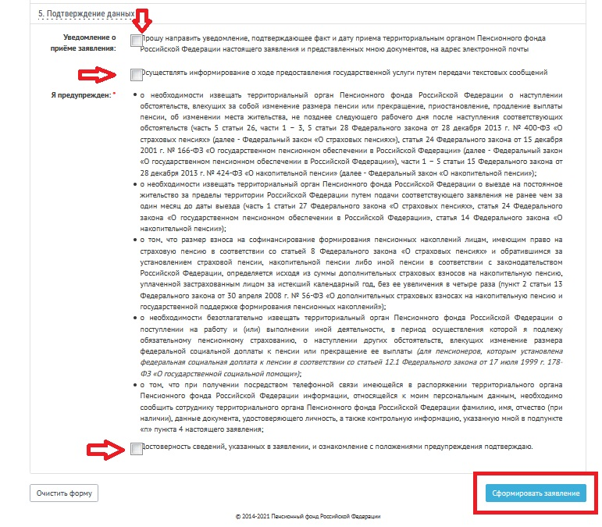
Шаг 7. Ознакомьтесь с информацией в разделе «Подтверждение данных», выберете способ информирования и дайте согласие, что с указанными положениями ознакомлены (поставьте необходимые галочки)
Нажмите кнопку «Сформировать заявление».

Шаг 8 Проверьте заполненную форму заявления. Если все необходимые данные верны, нажмите «Отправить заявление».
Появляется квитанция о регистрации заявления. Ознакомиться с ходом рассмотрения заявления можно в разделе «История обращений».

После оформления заявления о назначении пенсии необходимо подать заявление о доставке пенсии.

